**17/04 RM03614**

**Atividade – Página: 8**

Ligue cada periférico ao seu nome:

**Mouse**

**ga**

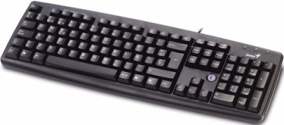

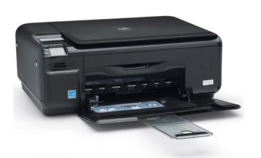

**Monitor**

**ga**

**Gabinete**

**ga**

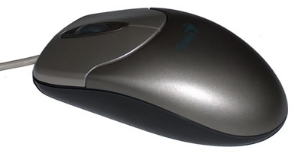

mk06nqweryuu2fftto’

**Impressora**

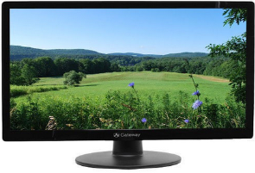

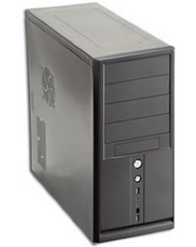

**Teclado**